«НашТеремок»

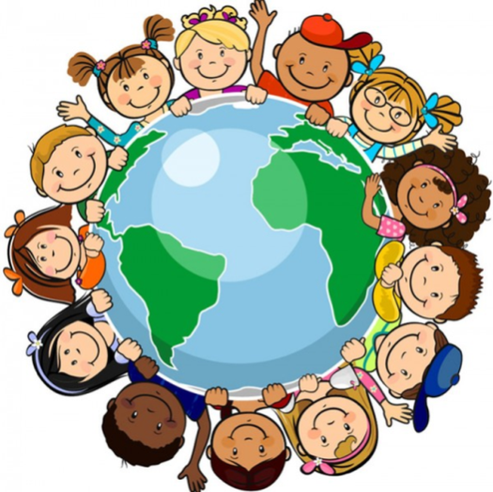
Выпуск № 14 (ноябрь 2016)

Цитата дня:
Дети — это счастье, дети — это радость,
Дети — это в жизни свежий ветерок.
Их не заработать, это не награда,
Их по благодати взрослым дарит Бог.
Дети, как ни странно, также испытание.
Дети, как деревья, сами не растут.
Им нужна забота, ласка, понимание.
Дети — это время, дети — это труд.

Все знают фразу «Дети – цветы жизни». Хоть она и банальна, но содержит глубочайший смысл, так как Дети – это наше будущее. Задача родителей - обеспечить своему ребенку условия, чтобы он рос здоровым, стал образованным и достиг больших успехов в жизни, научился любить окружающий мир и стремился к прекрасному, а также стал личностью, надеждой и опорой настоящего и будущего общества. Но далеко не все рождающиеся на планете малыши проживают в достойных условиях. Чтобы подчеркнуть важность мероприятий, направленных на охрану детства, ООН был организован всемирный день ребенка.
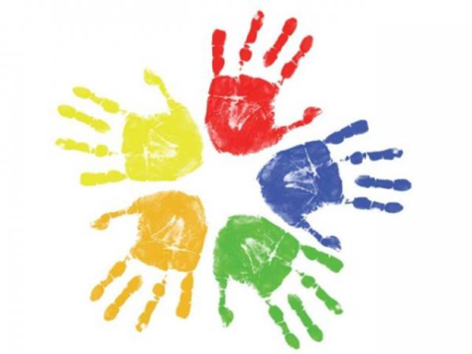
Он задумывался и просто, как праздничное мероприятие, которое могло бы порадовать малышей, и как серьезный повод задуматься о том, как взрослые могут помочь детям решить их далеко недетские проблемы.
На первом этапе инициативу подхватили всего 40 стран, но к настоящему времени День ребенка является официальным праздником в 145 государствах.
20 ноября знаменует день, в который Генеральная Ассамблея ООН приняла: в 1959 году –
Декларацию прав ребенка, а в 1989 году — Конвенцию о правах ребенка.
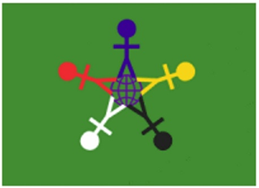
Цель праздника - обеспечение благополучия детей во всем мире. У Всемирного дня ребенка есть свой флаг. На зеленом фоне, символизирующем гармонию, рост, плодородие и свежесть, изображен символ Земли, вокруг которого расположены стилизованные фигурки людей – желтая, красная, белая, синяя и черная. Эти человеческие яркие фигурки символизируют терпимость и разнообразие. Символ Земли, находящийся в самом центре флага, является знаковым символом нашего общего дома.
«День детей» в разных странах
В разных странах мира со временем сформировались свои традиции отмечать детские праздники; даты проведения торжеств изначально были разными.
В Испании День детей (5 января) - это религиозный праздник, который отмечается с большим размахом. В переводе с испанского его название звучит как «праздник волхвов»: согласно Евангелию три волхва (то есть мудреца, чародея, мага) Мельхиор, Каспар и Бальтазар увидели звезду-знамение, которая привела их к яслям-колыбели младенца Иисуса. Пятого января по улицам страны разъезжают красиво и ярко украшенные машины, в которых сидят символы праздника - волхвы - и раздают детям конфеты и другие сладости. Когда колонна прибывает к воротам городской или районной администраций, любой ребенок, который садится на колени короля, может получить особенный подарок. Дети, которым достаются такие подарки, должны пообещать королю хорошо и старательно учиться.
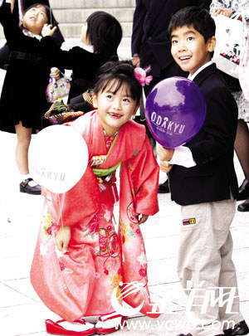
Япония - 3 марта, 5 мая, 15 ноября. В Стране восходящего солнца у детей праздник три раза в год! Третье марта — Праздник маленьких девочек, в честь этого они устраивают дома выставку своих кукол. Пятого мая — Праздник мальчиков, в этот день их родители вывешивают на дверях дома зелено-синие флаги с карпом - символом учености, смелости и силы; чем больше в семье мальчиков, тем больше флагов. Пятнадцатого ноября японцы отмечают праздник «Семь-пять-три», потому что именно такой возраст у детей считается в Японии самым счастливым.
В Турции (23 апреля) по завещанию президента Кемаля Ататюрка родители в День детей должны поступиться своим авторитетом и предоставить ребятам полную свободу. Улицы украшают цветами, школы — шариками и лентами, а дети временно избираются министрами и депутатами. Кроме того, в этот день в Турции организуют детские и юношеские международные соревнования, олимпиады и даже семинары.
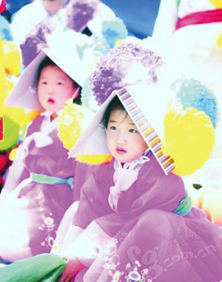
В Мексике в День ребенка (30 апреля) устраивают специальные детские праздники-маскарады, дети приходят в народных костюмах, а Национальный музей мексиканского искусства организует большое торжество в честь «маленьких людей». В этот день родители и родственники обязательно дарят детям подарки.
В Южной Корее 5 мая - выходной день: дети с родителями посещают различные развлекательные мероприятия, участвуют в конкурсах и состязаниях.
Германия - 1 июня и 20 сентября. Раньше в ГДР отмечали детский праздник в первый день лета, а в ФРГ - в конце сентября. После объединения стран обе даты сохранились, однако сейчас День детей 20 сентября отмечают более торжественно.
Швеция - 7 августа и 13 декабря. В Швеции детские праздники отмечают почти так же, как в Японии. Седьмое августа - День мальчиков, или Праздник лангуста, ведь, когда мальчики вырастут, они обязательно будут такими же храбрыми, как зверек лангуст. Тринадцатое декабря - День девочек, или Праздник святой Люции - погибшей в 304 году.
В Бразилии День детей (12 октября) - официальный выходной, который родители обязательно должны провести со своими детьми.
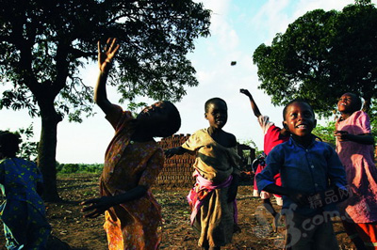
В Индии 14 ноября подводят итоги всех детских конкурсов, как национальных, так и международных.
В странах Западной Африки есть специальный «детский карнавал», который продолжается целый месяц. Жители Африки исторически любят петь и танцевать, во время детского карнавала, несмотря на разные условия жизни людей в стране, все дети счастливые и радостные.

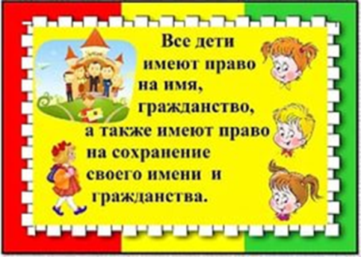
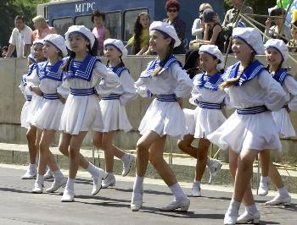
В России, как и ранее в СССР, более известен Международный день защиты детей, отмечаемый 1 июня. В этот день российские дети в разных уголках страны весело отмечают свой праздник, исполняют народные песни и танцы, в школах проходят праздничные мероприятия. Однако и ноябрьский День ребенка достаточно широко отмечается различными развлекательными и благотворительными мероприятиями.
Ребенок в семье имеет право:
- Право на жизнь.
- Право на имя при рождении
- Право на медицинскую помощь.
- Право на образование.
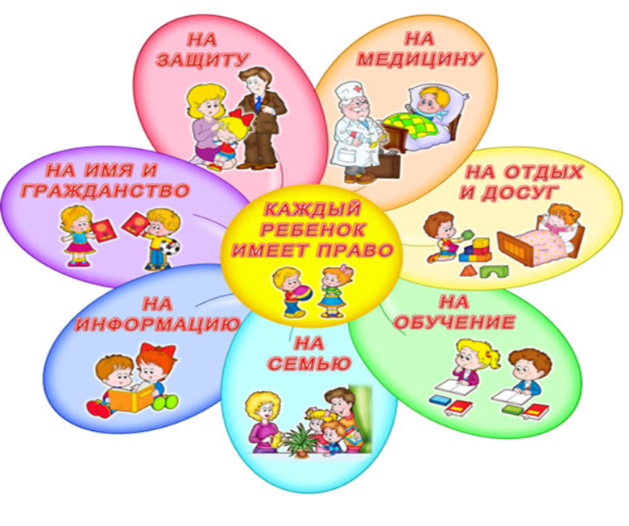
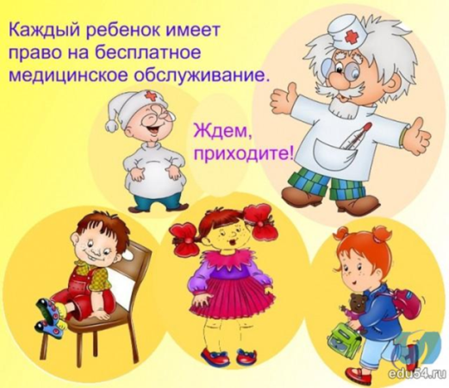
- Право на отдых и досуг.
- Право иметь имущество.
- Право свободно выражать своивзгляды.
- Право на свободное перемещение.
- Право на свободу и воспитание родителями.
- Право на всестороннее развитие и уважение человеческого достоинства.
- Право на личную жизнь, семейную жизнь, неприкосновенность жилища, тайну переписки
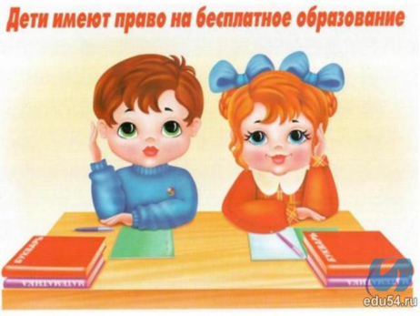

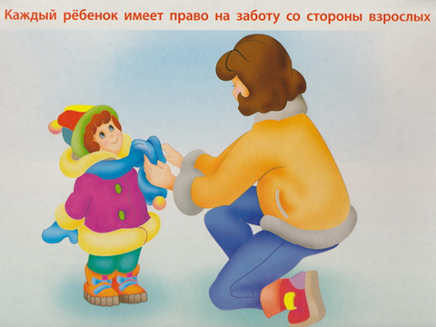

Когда в семье происходит чудо и на свет появляется маленькая кроха, родители малыша начинают размышлять над его именем, ведь оно дается один раз и на всю жизнь. Именно поэтому стоит выбрать его осознанно, оно во многом может определить характер и судьбу ребенка. И вот что говорят семьи, посещающие наш детский сад про имена своих детей.
Рубрика «Имя ребенка – что оно значит?»
- Иванов Алексей группа №2
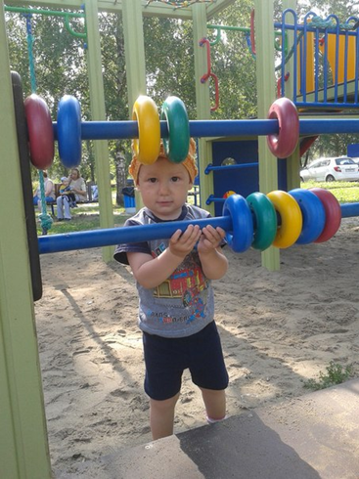
- Когда встал вопрос о выборе имени, решили, что если будет мальчик, то называть буду я (мама), а если девочка- то он (папа). В итоге получилось все наоборот. Дочку назвала я, а сына – он. Сыночка муж назвал в честь своего отца Алексея. Ведь для него он был примером. Он был отличным семьянином. Хорошим отцом, любящим мужем. Воспитанию сына уделял много времени. Они вместе ходили на рыбалку, в лес за ягодами и грибами, обучал его автомобильному делу и многому другому. Отец работал трактористом на тракторе Т-152. Он пахал землю, перевозил грузы, зимой расчищал дороги от снега. Участвовал в лесозаготовках. Пользовался уважением в коллективе. Был награжден почетными грамотами. Поэтому когда мы узнали, что у нас будет сын, не раздумываясь решили, что он будет Алексеем, в честь своего деда. И наш сыночек носит имя деда.

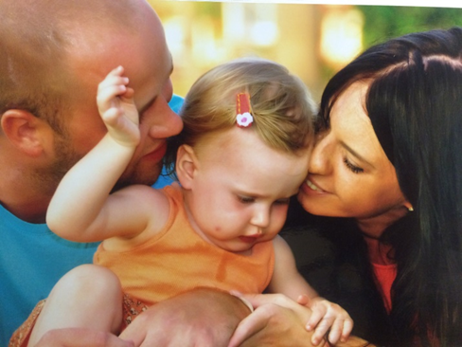
- Хренкова Софья группа №2
- Нашего ребенка зовут Хренкова Софья Никитична. Для нас это имя самое родное и красивое. С самого раннего детства Софьина мама знала, если у нее родится дочь, то звать малышку будут Сонечкой.
По нашему мнению «Софья» - звучит очень утонченно, благородно и в то же время просто. Папа маленькой Сони подошел к этому вопросу более прагматично. Как и подобает настоящему мужчине. Он подбирал имя дочери, которое гармонично сочеталось бы с отчеством и фамилией. В итоге у нас получилась вот такая аристократичная девчушка «Софья Никитична». Чему мы бесконечно рады!!!!
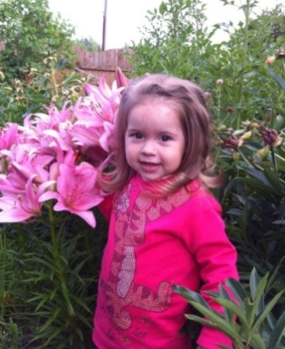
- Шилова Маша группа№2
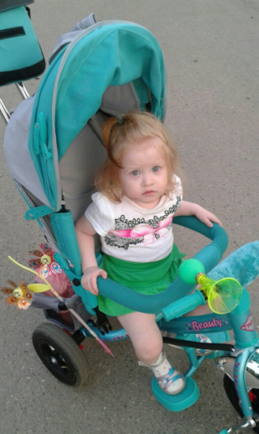
-Нашу вторую дочь мы решили назвать Марией потому, что хотели дать ребенку исконно русское имя, на нем мы и остановились. Нас поддержали в этом вопросе бабушки и дедушки.

- Смирнова Полина группа №2
Наша дочь очень "светлый" ребенок с "золотистым" как солнышко цветом волос. Имя Полина в переводе с др. греческого означает "солнечная", поэтому нам нетрудно было выбрать имя для нашей девочки. И действительно, наша Полина очень добрый и жизнерадостный ребенок. Она для нас с папой, как солнышко, которое дарит нам только радость каждый день!!!

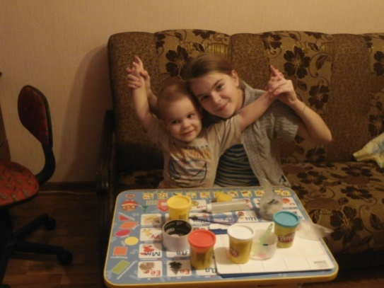
- Артем Розин группа №2
Имя выбирали папа с дочкой.
Красивое, очень нравится. Почитали характеристику имени – твердость. Уверенность, упрямство. Люди с этим именем идут к своим целям, а это хорошо. Еще они общительные. А еще дочке в раннем детстве подарили пупса, которого она назвала Артем, уж очень нравиться ей это имя, да и всем нам.
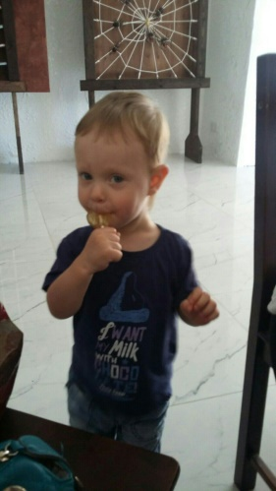
- Хохлов Ярослав группа №2
Как всегда при рождении ребенка вся семья, включая бабушек и дедушек, со всех сторон пытаются дать имя новорожденному. Наша семья не исключение, но все таки выбор остался за мамой и папой. Имя Ярослав красивое и с большой историей. Говорит само за себя. Кода остановились на выборе. Решили, что именно так и будет. Пока Ярослав маленький – для нас он Яся, себя называет Яя.

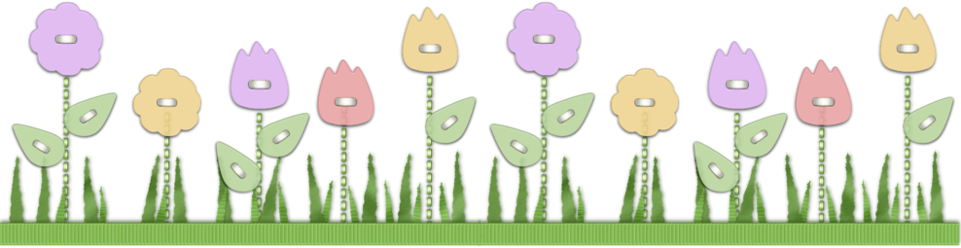

Арина Воронова старшая группа №6
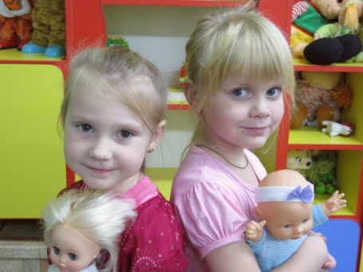
Арина является производным от старинного имени Ирина, что в переводе с древнегреческого означает «мир» и «покой». Имя Арина было особенно распространено в 18 веке среди купцов и дворян, сейчас популярность имени утратилось. Выбирая имя для своей дочки, мы учитывали тот фактор, что она должна была родиться весной под знаком зодиака – телец и сочетаться с отчеством. Из множества имен нам больше всего понравилось имя Арина. Ведь Арина – добрый, веселый, дружелюбный и общительный ребенок. Она очень подвижная, упрямая и самостоятельная девочка. Все эти черты проявились и в нашей Арине. Она очень артистичная, любит петь, легко запоминает стихи и песни. Возможно, в будущем она станет талантливой певицей или артисткой и среди Арин появится еще одна знаменитая личность!

Варвара Грудина старшая группа №6
В нашей семь до рождения и после рождения дочери было много споров. Папа решил, что дочку будут звать Варвара. Все очень просто – это красивое имя звучащее гордо, необычно, нежно – Варя, Варенька, Варюша. Существует не одна версия происхождения этого имени. Наиболее распространенное гласит, что оно возникло в Древнем Риме или в Древней Греции. В переводе Варя обозначает «чужестранка», «дикарка». На Руси имя Варвара всегда носило благородную окраску. Корень «Вар» переводится как «защита», «двойная защита». В нашей семье имя Варвара ассоциируется с чисто русскими корнями, русскими сказками. Девочка Варя – безмятежное, улыбчивое, доброе создание. Это «Папина дочка» похожая на отца как внешне, так и повадками. И все таки, как бы не звали наших детей, все мы хотим, что бы они в этой жизни были счастливы, здоровы, успешны!

Архип Ефимов старшая группа №6
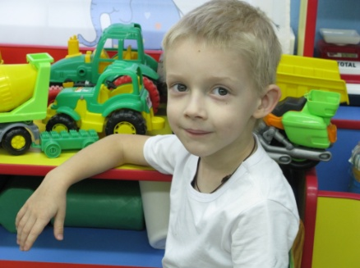
Архип. Очень понравилось это имя. Буквально переводя это имя, Архип будет означать повелитель коней или же главный всадник. Архип – это имя пришло к нам достаточно давно прямо из Древней Греции, и затем на Руси оно было очень популярно.Именины 17 (4) января и 4 марта (19 февраля) апостол Архип. Планета: Марс
Стихия: Огонь
Зодиак: Овен, Скорпион
Цвет: Огненно-красный
День: Вторник
Металл: Железо
Минерал: Магнетит, яшма, аметист
Растения: Чеснок, лук, табак
Звери: Волк, петух, ворон, гриф, конь, собака.
Василиса Голубева старшая групп №6
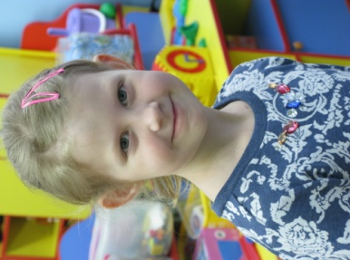
Имя для дочери мы с мужем выбрали еще до рождения. При выборе у нас было три основных критерия:
- имя должно быть не широко распространенным, но и не экзотическим
- сочетаться по звучанию с отчеством
- значение имени
Василиса подошла нам идеально. Бабушки и дедушки сильно настороженно отнеслись к выбранному имени, но потом оно пришлось им по душе. Василиса в переводе с Греческого – «царевна». Этим именем названы герои народных сказок. Наша дочь знает эти сказки и очень довольна своим именем.
Лилия Зорина старшая группа № 6
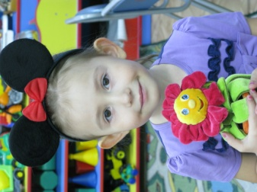
Вопрос Лиле: - Почему тебя зовут Лилия?
- Потому что вы меня так назвали!
- Просто я – твой цветочек!
От лат. Имя переводится как «цветок лилии».
Лилия растет очень любознательной девочкой. Она с оптимизмом смотрит в будущее, ей нравится мечтать и изобретать что-то новое. Формула ее успеха очень проста – ею движет интерес ко всему происходящему вокруг, а уникальная память позволяет все схватывать на лету. Любопытство – вот движущая сила характера Лилии. Она наделена гибким умом, изобретательностью и даром интуиции. В детстве сходят с рук любые шалости. На языке цветов, популярном в викторианскую эпоху, цветок лилии означал чистоту помыслов, непорочную красоту и надежду.
Пискова Злата, средняя группа № 4
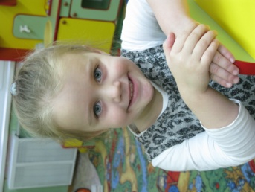
Злата - православное имя. В переводе со старо-славянского означает "золотая", "золотко". День ангела Злата отмечает 26 октября. Девочка, названная этим именем, растет послушной, умной, честной и открытой. В ней заложены отличные организаторские и коммуникативные способности. Благодаря приветливости, активности и общительности у неё много друзей, с которыми она старается поддерживать хорошие отношения по жизни.
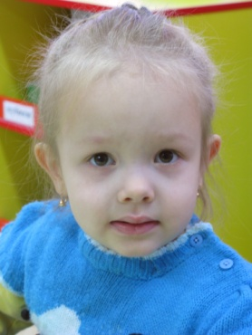
Полина Щетинникова, младшая группа № 3
Мы долго выбирали имя. Папа хотел назвать Марией, но сын Илья предложил назвать сестру Полиной. Имя Полина является нежным, утонченным и красивым именем. Несёт это имя свои корни из Греции, от имени бога Солнца Аполлона. Красивое имя для красавицы дочки! Своим звучанием оно вызывает ассоциации с красивыми цветами. Полина звучит, как "Солнечная". Полина всегда привлекательна, умеет очаровывать людей, имеет редкое обаяние. Поэтому мы и назвали нашу доченьку таким красивым именем.

